Информация к проекту решения:
1.18. Куроленко А.Ю.

Земельный участок:

кадастровый номер 54:35:013480:3 площадью 0,0627 га

местоположение: Дзержинский район, ул. Станичная, 35

Зонирование: зона застройки индивидуальными жилыми домами (Ж-6))

Заявленные требования: в части уменьшения минимального отступа

с 3 м до 0 м со стороны ул. Станичной, с 3 м до 0 м с северо-западной стороны.

Обоснование согласно заявлению: в связи с тем, что наличие инженерных сетей и фактическое местоположение объекта капитального строительства являются неблагоприятными для застройки

Планируется: реконструкция индивидуального жилого дома

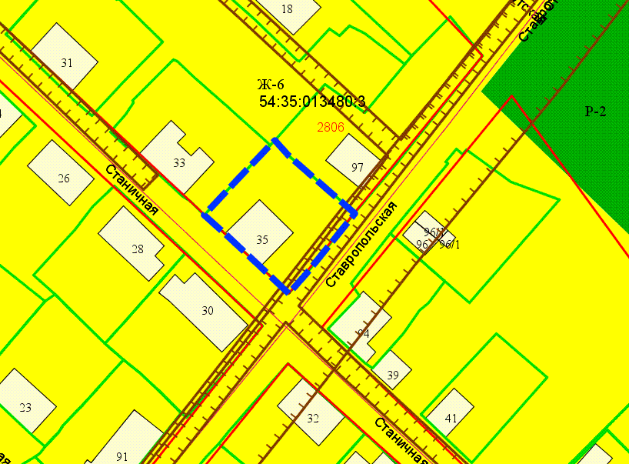
0 м
0,2 м

